2018年房山联合国教科文组织世界地质公园年度报告
1.公园身份
房山联合国教科文组织世界地质公园（中国、亚太地质公园网络）
加入年份/上次再评估年份：2006年/2018年
代表性照片（本年度最重要活动的照片）
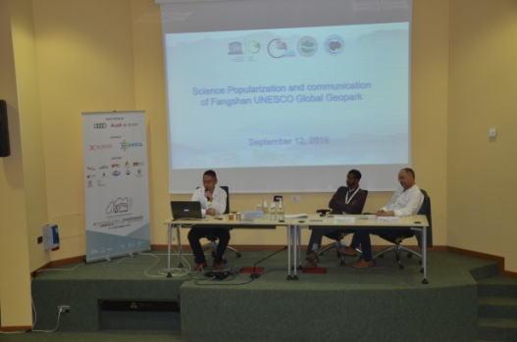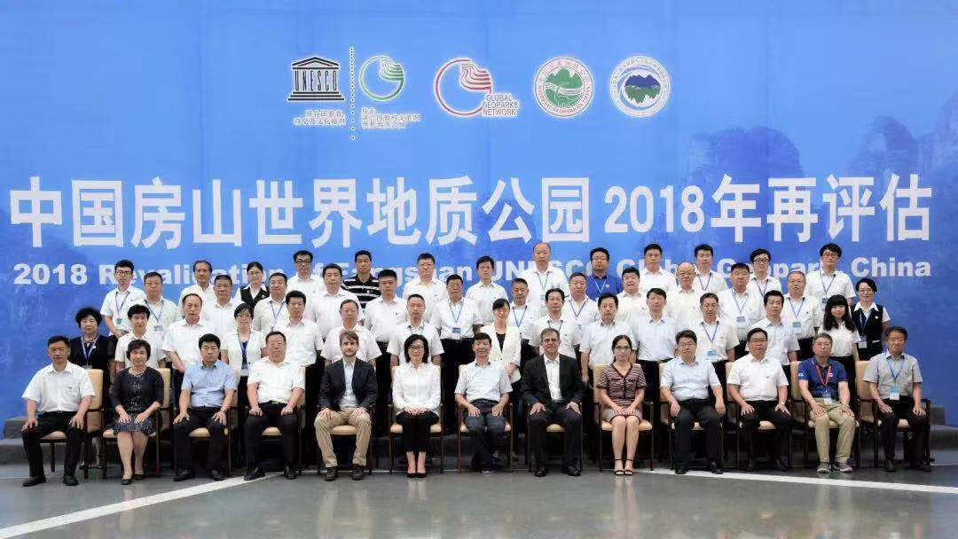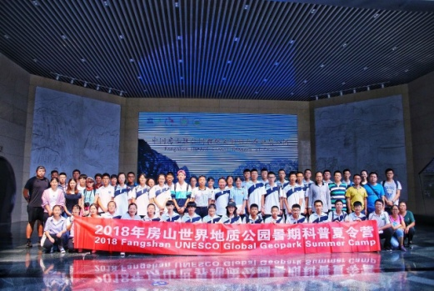
参加2018年第八届世界地质公园大会 接受2018年联合国教科文组织世界地质公园再评估 举办2018年科普夏令营活动
2.地质公园数据
员工人数：1150名员工，含8名地学家
游客人数：840万人次
开展地质公园教育计划的学校班级数：650
地质公园发表新闻稿数量：195
3.地质公园活动
2018年主要成就
一是第三次评估工作顺利完成。编制了再评估迎检工作方案，召开两省市四区县再评估工作推进会，组织了多次拉练检查和模拟演练，先后完成档案收集整理、资料编印、环境综合整治、重点项目建设、考察接待、服务保障等8大项115小项工作任务。评估期间，高标准完成了会议组织、文化交流、实地考察以及服务保障等工作，赢得了评估专家的充分肯定和高度评价。世界地质公园网络执行局主席尼古拉斯·邹若思在评估意见反馈会上指出：“房山世界地质公园的工作在世界地质公园网络包括在中国所有的世界地质公园中都是首屈一指的”。
二是地质遗迹保护取得新成绩。聘请专家团队，编制了地质公园边界范围调整方案，明确了公园地理边界范围。开展了周口店园区地质遗迹调查、周口店地质作用与演化对人类文化产生的影响研究、十渡生物多样性调查，编制了地质遗迹点位图册，新增科研成果27项，采集岩石标本25块，在上方山景区修建地质遗迹保护围栏890米。
三是科普教育活动呈现新亮点。深入开展科普教育“四进入”、流动的博物馆等系列活动，走进长沟中学、中国地质大学地大书院、社区等18个单位开展科普宣传。与昊天学校、坨里中学、长沟中学、官道幼儿园建立研学共建合作关系，设计研学旅行线路5条、开展研学旅行活动7次。制作了科普基地宣传短片、科普微视频，在地质博物馆开展“世界地球日”主题教育、北京市中小学生社会大课堂等活动，接待全市110所学校的学生3.2万余人次，累计发放科普图书、宣传折页10万余册。2018年，《中国房山世界地质公园科普丛书》被自然资源部评为优秀科普图书，向社会推荐阅读。
四是旅游服务设施实现新提升。投资980万元，完成了北部园区旅游服务设施改造工程，在白草畔、百花山、百瑞谷、圣莲山景区建设观景平台3264平米、休闲廊架384平米、生态卫生间50位、垃圾桶122个、休息座椅205个、庭院灯70盏。投资1200万元，新建矿业遗迹展览中心6000平米，改造地质博物馆室外科普活动区2000平米，设立大型宣传牌、交通指示牌77块，更新周口店、云居寺等园区标志碑、科普说明牌303处，新建科普宣传资料架76个，公园整体服务水平得到进一步提升。2018年，地质公园八个园区共接待游客840万人次，实现综合收入27亿元。
五是对外合作交流取得新进展。积极参加第八届世界地质公园大会、第四届世界地质公园国际培训班、中国世界地质公园年会、国土资源科普基地培训班，组织管理人员到阿拉善、雁荡山世界地质公园开展互访交流，与法国国家自然历史博物馆签订友好博物馆协议，与丹霞山、天柱山世界地质公园、北师大良乡附中合作开展暑期科普夏令营活动，学习交流地质公园建设管理经验，促进了共同进步。编印地质公园画册、旅游纪念品图册，研发地质景观折扇、标识盒、汉白玉堇鼎等特色公园纪念品，完成中英文网站改版，发布各类信息178条，在新华网、光明网等网站刊发公园宣传文章15篇，进一步扩大了公园的知名度和影响力。

4. 联系人：景之星（565366789@qq.com）
管理者：杨建坡
地质学家：景之星

